Задание №3

Изучение представленности генов в таксонах

# I. Разминочное задание

1) Ближайшим таксоном у человека и:

* Мыши является: надотряд Prototheria
* Бабочки является: Bilateria (двусторонне-симметричные)
* Дрожжей является: Эукариоты
* Капусты является: Эукариоты

2)

- эвглена зеленая – 3 (Euglenozoa -> Euglinida)

- фитофтора – 2 (Stramenopile -> Oomicetis)

- ламинария сахаристая – 2 (Stramenopile -> Phaeophytes)

- дизентерийная амеба – 1 (**Amoebozoa -> Lobosea) – общий надотряд Opisthokontis**

**Получилось так, что самым близким к человеку организмом является дизентерийная амёба, а самой дальней: эвглена зеленая, поскольку ушла в развитии от общего предка дальше остальных**.

# II. Основное задание

**Найденный ген:** Chain T, TRNAPRO(CGG)

**FASTA-последовательность:** AGCGTTTTAGCGCCGGCGCCGGTGCAGGAC

**Виды и группы видов, имеющие этот ген:**

1. Calendula officinali (календула лекарственная) (растение)
2. Sherardia arvensis (Жерардия) (растения)
3. Setaria italica (Могар) (растение)
4. Oldenlandia corymbosa (цветок) (растение)
5. Polymixis lichenea (мотылек) (насекомое)
6. Noctua comes (ночная бабочка) (насекомое)
7. Harpalus rubripes (жужелица) (насекомое)
8. Plagodis dolabraria (бабочка) (насекомое)
9. Elgaria multicarinata webbii (ящерица) (пресмыкающиеся)
10. Xanthomonas translucens (бактерия)
11. Homo sapiens (человек разумный)

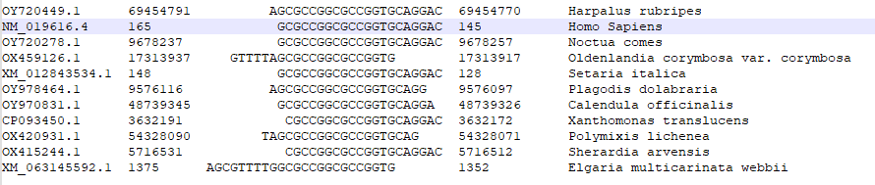**Выравнивание:**

**Анализ:** из данных видно, что участок ***CGCCGGCGCCGGTG*** является общим для всех анализируемых генов, из чего следует, участок является **ультраконсервативным**. Это означает, что у всех этих организмов был общий предок (одноклеточное существо) с таким геном.

**Ближайший общий таксон:** Eukaryote.